Van speelplek naar ontmoetingsplek
In Hegdambroek zijn een aantal speelplekken waar de speeltoestellen binnenkort niet meer veilig zijn en dus verwijderd moeten worden. Ook de waterspeelplaats moet vervangen worden. De gemeente ziet dit als kans om de openbare ruimte zo in te richten dat deze aantrekkelijk is om te spelen, bewegen en ontmoeten voor bewoners van 0 tot 100 jaar!
Zo komt er een grote centrale speel-, sport- en ontmoetingsplek rondom de (nieuwe) waterspeelplaats en richten we een aantal kleinere speelplekken opnieuw in tot groene ontmoetingsplekken. Samen met de buurtbewoners gaan we kijken hoe we ervoor kunnen zorgen dat ontmoeten en spelen voor de kleinsten mogelijk blijft op deze plekken. Bijvoorbeeld door het plaatsen van speelaanleidingen en het planten van bespeelbaar groen om te kunnen ontdekken en verstoppen.
Meedenken over de inrichting op 1 december a.s.
Wij vinden het belangrijk om bewoners actief te betrekken bij de herinrichting van de kleine speel- en ontmoetingsplekken in Hegdambroek. Daarom gaan we graag met de bewoners (jong en oud) in gesprek. We organiseren hiervoor bijeenkomsten op locatie. Deze staan hieronder vermeld. Bent u niet in de gelegenheid om hierbij aanwezig te zijn, vul dan de online vragenlijst in. We ontvangen niet alleen graag de reacties van de volwassenen, maar zeker ook die van de kinderen!
Belangrijk: alle inwoners van Hegdambroek zijn welkom op alle speelplekken.

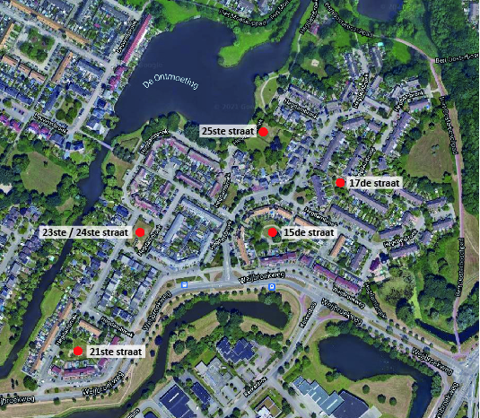

Waar: Op de speelplek
Wanneer: woensdag 1 december
Hoe laat: speelplek 21ste straat tussen 14:00 en 14:30
speelplek 17de straat tussen 14:30 en 15:00
speelplek 15de straat tussen 15:00 en 15:30
speelplek 23ste/24ste straat tussen 15:30 en 16:00
speelplek 25ste straat tussen 16:00 en 16:30
Om de verspreiding van het Corona-virus te beperken, is het erg belangrijk dat iedereen de basisregels blijft volgen. Wij stellen het daarom erg op prijs als u via het e-mailadres d.martilia@nijmegen.nl opgeeft of u aanwezig zult zijn op één van de pleintjes zodat wij weten hoeveel mensen wij kunnen verwachten. Graag willen wij de coronamaatregel van 1,5m kunnen garanderen voor de veiligheid van uzelf en anderen. Indien u klachten heeft verzoeken wij u thuis te blijven en uw vragen en/ of reactie te sturen via het bovengenoemde mailadres.

Online vragenlijst
Waar: https://nl.surveymonkey.com/r/Hegdambroek
Wanneer: Reageren op de enquête kan t/m zondag 05 december
Wat gebeurt er met de reacties?
De reacties op 1 december en van de enquête worden gebruikt om de voorlopige ontwerpvoorstellen te maken. Zodra deze conceptontwerpen beschikbaar zijn kunt u deze online bekijken op nijmegen.nl/lindenholtnaarbuiten.

Groene Sociale Knooppunt
Centraal in Lindenholt, rondom de waterspeelplek, kinderboerderij en het Cruyff Court, komt een nieuwe grote speel- sport- en ontmoetingsplek: het Groene Sociale Knooppunt. Dit wordt een mooie, groene en uitdagende ontmoetingsplek voor jong en oud.
Meer informatie over de omgevingsvisie en de herinrichting van de speel- sport- en ontmoetingsruimte kunt u vanaf nu vinden op nijmegen.nl/lindenholtnaarbuiten.
Bent u benieuwd naar de plannen en het ontwerp voor het Groene Sociale Knooppunt?
Bekijk dan vanaf 5 december het concept-ontwerp op nijmegen.nl/lindenholtnaarbuiten en laat uw reactie achter.

We hopen u in ieder geval graag te zien op woensdag 1 december!

Met vriendelijke groet,
Marieke van Kan
Projectleider Lindenholt naar buiten

